Analisa Dan Perancangan Sistem Informasi Produksi Di Konveksi HDP (How Dare Production)Menggunakan Metode FAST(Framework For The Aplication System Thinking)
Putri Desianti
^{1,2}Jurnal JOINT, STMIK AMIKBANDUNG
¹dekastra@stmik-amikbandung.ac.id
²suhendri@stmik-amibandung.ac.id

Intisari— “Analisa Dan Perancangan Sistem Informasi Produksi Di Konveksi HDP (How Dare Production) Menggunakan Metode FAST (Framework For The Aplication System Thinking)” merupakan penelitian yang dilakukan dalam proses produksi suatu artikel yang ada di konveksi HDP Daplam prosesnya saat ada salah satu proses produksi yang mengalami hambatan dan keterlambatan dari target tanggal yang telah ditentukan oleh pihak manajer produksi tidak diketahui dengan cepat sehingga keterlambatan pengiriman terjadi. Salah satu solusi yang dapat memecahkan masalah yang terjadi dalam proses produksi ini adalah dengan melakukan pengembangan sistem informasi yang dapat membantu pihak manajer produksi dalam memantau proses produksi dan menanggulangi jika ada hambatan yang terjadi pada salah satu proses produksi berbasis website. Untuk mengetahui kebutuhan dalam pengembangan sistem informasi yang akan di bangun, maka penelitian dilakukan dengan menganalisis permasalahan hingga desain fisik menggunakan metode FAST yang dilakukan secara tertata dan teratur.
Kata Kunci— Framework For The Aplication System Thinking, PIECES, UML.

Abstract— "Analysis and Design of Production Information Systems in HDP Convection (How Dare Production) Using the FAST Method (Framework For The Application System Thinking)" is a study conducted in the production process of an article in HDP convection In the processwhen there is one production process that experiences obstacles and delays from the target date that has been determined by the production manager is unknown with quickly so that delivery delays occur. One solution that can solve problems that occur in this production process is to develop an information system that can help the production manager in monitoring the production process and overcome if there are obstacles that occur in one of the website-based production processes. To find out the needs in the development of the information system to be built, the research is carried out by analyzing problems to physical design using the FAST method which is carried out in an orderly and orderly manner.
Keywords— Framework For The Aplication System Thinking, PIECES, UML.

PENDAHULUAN

1.1 Latar Belakang
Kota Bandung merupakan kota yang trend fashion busananya banyak diminati oleh warga bandung maupun luar kota bandung, maka dari itu usaha bisnis konveksi saat ini menjadi salah satu usaha yang sedang berkembang terutama di kota Bandung . Salah satu konveksi yang telah berdiri dari tahun 2013 yaitu konveksi HDP (How Dare Production) yang berada di jl.Sersan Sodik gang Padarahayu no 48. Dalam pengelolaan bahan mentah hingga menjadi sebuah pakaian yang sesuai dengan permintaan client diperlukan waktu yang sesuai dengan kesepekatan dan target yang telah ditentukan. Dalam pelaksanaannya, saat ada pre order artikel dari client pihak kepala bagian produksi akan memeriksa ketersediaan stok bahan, kemudian bahan akan di ambil oleh penjahit. Setelah bahan diambil, penjahit akan diberi target waktu tertantu dalam proses cutting, jahit, finishing hingga persiapan kirim. Proses cutting merupakan proses pemotongan bahan menjadi pola pakaian, proses jahit merupakan proses pembuatan pola yang di satukan hingga menjadi pakaian sedangkan proses finishing merupakan proses penyortiran kelengkapan pakaian. Dalam proses ini manajer produksi memantau sudah sampai mana tahapan proses produksi pakaian yang dilakukan oleh penjahit melalui data excel. Namun sering kali penjahit melewati target waktu yang telah ditentukan sehingga sering terjadi keterlambatan pengiriman yang membuat proses pembayaran ikut terjadi keterlambatan. Dari permasalahan sistem yang sedang berjalan ini, Penulis ingin membuat solusi dengan membuat sistem informasi yang dapat membantu pemantauan proses produksi sehingga pengiriman barang bisa dilaksanakan sesuai target.

1.2 Identifikasi Masalah
Berdasarkan latar belakang diatas, Penulis mengindetifikasi masalah yang ada pada konveksi HDP sebagai berikut:
- Tahapan proses produksi dari mulai cutting, jahit dan finishing belum di pantau dengan baik, sehingga target produksi mengalami keterlambatan dari waktu yang sudah di tentukan.
- Dikarenakan proses produksi yang tidak sesuai target, maka timbul permasalahan keterlambatan pengiriman yang menyebabkan pelunasan

1.3 Batasan dan Asumsi
Dari luasnya jangkauan penelitian yang ada di konveksi HDP ini, Penulis memberi batasan dan asumsi sebagai berikut :
- Objek penelitian adalah bidang produksi konveksi HDP (How Dare Production), yang hanya menangani alur produksi dari mulai cek ketersediaan bahan mentah, cutting, jahit , finishing.
- Penulis menggunakan metode FAST dalam metode pengembangan sistem dan PIECES dalam pengumpulan informasi sistem yang sedang berjalan.
- Akan ada 2 aktor dalam sistem informasi ini yaitu kepala bagian produksi dan manajer produksi yang memantau proses produksi.

1.4 Maksud Dan Tujuan
Maksud dan tujuan Penulis melakukan penelitian dalam proses produksi di konveksi HDP adalah :
- Melakukan pengembangan terhadap sistem lama ke sistem baru dalam pemantauan tahapan produksi.
- Membantu perusahaan dalam mengetahui stok ketersediaan barang mentah yang tidak sesuai dengan barang jadi, dengan melihat bukti barang rusak melalui foto yang diunggah oleh penjahit.
- Mengurangi resiko keterlambatan pengiriman, agar proses pembayaran dapat dilakukan sesuai waktu yang sudah di sepakati.

LANDASAN TEORI

2.1 Pengertian Sistem Informasi
Sistem informasi adalah suatu kombinasi teratur dari orang, perangkat keras, perangkat lunak, komputer networks, jaringan komunikasi dan basis data yang mengumpulkan, mengubah dan menyebarkan informasi di dalam suatu organisasi. Secara umum sistem informasi merupakan sebuah sistem yang ada pada sebuah organisasi yang di dalamnya terdapat kombinasi sehinga menciptakan alur sebuah komunikasi serta pemrosesan beragam tipe kejadian internal maupun eksternal yang dapat dijadikan dalam penentuan keputusan berdasarkan informasi yang ada dalam sistem [1].

2.2 Pengertian Konveksi
Konveksi merupakan industri kecil skala rumah tangga yang melayani pembuatan pakaian jadi secara masal dalam jumlah banyak. Model pakaian yang diproduksi bisa berupa kaus, kemeja, celana, jaket dan model pakaian lainnya yang bisa dipesan berdasarkan ukuran standar yang sudah ditentukan [2].

2.3 Pengertian Produksi
Produksi adalah suatu proses yang mengubah bahan baku atau bahan mentah menjadi barang jadi atau proses yang menambah nilai sebuah produk, baik berupa barang atau jasa agar bisa memenuhi kebutuhan [3].

2.4 Pengertian UML(Unified Modelling Language)
UML adalah salah satu pemodelan secara visual yang digunakan sebagai sarana perancangan sistem berrorientasi objek [4].

2.5 Pengertian FAST (Framwork For The Aplication System Thinking)
FAST adalah sebuah kerangka kerja yang cukup fleksibel untuk berbagai jenis proyek dan strategi. Metodologi ini termasuk analisis sistem yang tersturktur menggunakan perancangan berrorientasi objek dan desain di dalamnya [5].

METODOLOGI PENELITIAN

3.1 Objek Penelitian
Penulis melakukan penelitian di konveksi HDP yang merupakan konveksi pembuatan pakaian yang bealamat di Jl.Sersan Sodik Gang Padarahayu No.48 . Konveksi ini berdiri pada tahun 2013, dengan menangani pemesanan pembuatan pakian jumlah besar. Pesanan baju anak, baju remaja atau dewasa, jaket, seragam, topi, sweater dan pembuatan pakaian lainnya. Merk pakaian lokal Bandung pun menjadi langganan pembuatan pakiannya pada konveksi HDP ini. Struktur organisasi konveksi HDP yang berlaku saat ini dapat dilihat pada gambar 3.1.
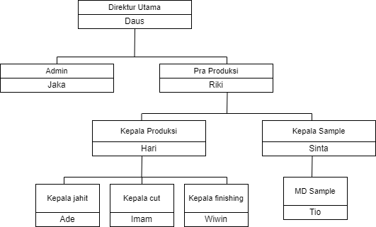
Gambar 3. 1 Struktur Organisasi

3.2 Metodologi
FAST (Framework For The Aplication System Thinking) yang merupakan metodologi pengembangan sistem berbentuk kerangka kerja. Metodologi ini termasuk analisis sistem yang tersturktur menggunakan perancangan berrorientasi objek dan desain di dalamnya.
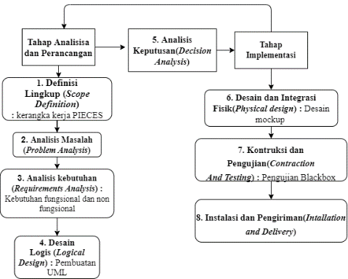
Gambar 3. 2 Alur Metode FAST
Sebagaimana yang telah dijelaskan pada gambar 3.2 bahwa tahapan yang akan dilakukan Penulis dalam menggunakan metode FAST ini adalah :

Tahap analisisa dan Perancangan
- Definisi lingkup, pada tahap ini Penulis akan melakukan pengumpulan informasi, permasalahan sistem yang sedang berjalan dan kebutuhan sistem baru dengan menggunakan kerangka PIECES (Performance, Information, Economics, Control, Efficiency, Service).
- Analisis permasalahan, Penulis akan mengurai permasalahan pada sistem yang sedang berjalan
- Analisis kebutuhan, yaitu melaukan pengurutan prioritas dari kebutuhan fungsional dan non fungsional .
- Desain logis, yaitu Penulis akan mengubah kebutuhan sistem baru ke dalam perancangan sistem berrorientasi objek UML (Unified Modelling Language )

Tahap peralihan
Dalam tahap ini Penulis akan mempertimbangkan beberapa pilihan software dan hardware yang akan digunakan dalam membangun sistem baru.

Tahapan implementasi
- Desain fisik, dalam tahap ini perancangan sistem UML akan di implementasikan kedalam desain fisik
- Pengujian, tahap ini untuk menguji aplikasi apakah sudah sesuai dengan fungsi yang telah ditentukan.
- Instalasi dan pengiriman, tahap ini merupakan tahap memperkenalkan dan ngoprasikan sistem baru kepada pengguna

Alur Kerja Penelitian
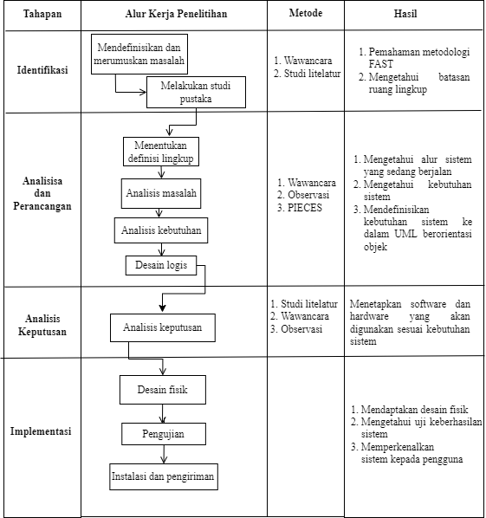
Gambar 3. 3 Alur Kerja Penelitian
Gambar 3.3 diatas merupakan alur kerja dalam tiap tahapan penyelesaian penelitian tugas akhir yang akan Penulis lakukan. Tahapan yang akan dilakukan Penulis memiliki uraian penjelasan kegiatan yang lebih mendalam sebagai berikut:

1. Tahapan identifikasi
Dalam tahap awal ini Penulis akan mendefinisikan dan merumuskan masalah yang ada di konveksi HDP. Masalah sendiri merupakan situasi dimana suatu fakta menyimpang dari sesuatu yang diharapkan. Setelah permasalahan diketahui maka permasalahan tersebut akan di rumuskan agar batasan masalah tidak terlalu luas dan fokus dalam 1 ruang lingkup. Dengan diketahui permasalahan dalam skala lebih kecil dan terfokus pada 1 permasalahan yang akan deselesaikan, maka Penulis melakukan studi kepustakaan. Tujuan dari melakukan studi kepustakaan ini adalah untuk membuat hukum penelitian yang mengacu pada teori-teori yang sudah ada. Sehingga Penulis dapat menentukan metode dan batasan ruang lingkup yang akan Penulis teliti.

2. Tahapan Analisis dan Perancangan
Tahap ini merupakan tahapan peratama yang ada dalam metode pengembangan FAST beberapa tahapan analisis dan perancangan dalam tahap ini adalah :

a) Definisi lingkup
Pada tahap ini akan dilakukan pengumpulan informasi dengan menggunakan kerangka kerja PIECES dan melakukan proses pengembangan sistem klasik yaitu:
- Pengumpulan informasi dengan metode PIECES
- Kerangka kerja ini dipilih karena mampu menemukan inti dari masalah yang ada, kesempatan untuk meningkatkan kinerja organisasi dan mengetahui kebutuhan yang tepat.
- Mengidentifikasi masalah dan kesempatan-kesempatan titik tolak (baseline), Baseline sendiri merupakan indikator tingkat kinerja organisasi yang akan digunakan untuk mengevalusi kinerja di masa mendatang. Dengan diketahuinya titik tolak ini maka bisa dilihat bagaimana kesenjangan antara kondisi saat ini dan kondisi yang ingin dicapai.
- Analisis sistem yang sedang berjalan

b) Analisis masalah
Dalam tahap ini mempelajari dan memahami bidang masalah, kesempatan dan batasannya secara menyeluruh, tugas yang akan dilakukan dalam tahap ini adalah :
- Manganalisis proses bisnis
- Menentukan tujuan perbaikan sistem
- Memperbaharui rencana perbaikan sistem

c) Analisis kebutuhan
Dalam tahap ini akan ditentukan kebutuhan sistem baru dengan mengidentifikasi dan menyatakan kebutuhan sistem secara fungsional maupun non fungsional. Tujuan dari tahap ini adalah mengidentifikasi data, proses dan antarmuka yang dibutuhkan oleh pengguna dari sistem baru. Salah satu alat bantu yang bisa digunakan adalah dengan menggunakan pemodelan use case.

d) Desain logis
Tahap ini merupakan tahap yang akan mendokumentasikan kebutuhan sistem menggunakan model perancangan berrorientasi objek yang akan menggambarkan data, proses bisnis, aliran data hingga antar muka pengguna

3. Analisis keputusan
Menentukan software dan hardware yang akan digunakan dalam sistem produksi, dengan menggunakan metode wawancara, observasi dan juga studi litelatur guna mengatahui software dan hardware yang sesuai dengan kebuthan sistem

4. Tahapan Implementasi
Dalam tahap ini mengubah rancangan dan analisis yang telah ditemukan kedalam desain fisik hingga diuji keberhasilnnya agak sesuai dengan tujuan yang diinginkan, tahapan lebih rinci yang akan dilakukan adalah :
- Desain fisik
Dalam tahap ini akan mentransformasikan kebutuhan sistem kedalam desain fisik yang akan dijadikan sebagai acuan dalam membuat sistem yang akan dikembangkan.
- Kontruksi
Menampilkan hasil sistem informasi yang telah dibangun, dari rancangan kemudian di implementasikan ke dalam bahasa pemograman.
- Pengujian
Tahap menguji komponen-komponen sebuah sistem yang memenuhi tujuan organisasi dan spesifikasi desain fisik

3.4 Pengumpulan Data
- Studi Litelatur
Studi litelatur dilakukan dengan mengumpulkan dan membaca jurnal yang melakukan penelitian terkait permasalahan yang sama dengan permasalahan yang sedang di identifikasi.
- Wawancara
Hasil wawancara yang dilakukan Penulis kepada narasumber dengan memuat pertanyaan secara garis besar sesuai dengan pedoman wawancara tidak terstruktur. Dari hasil wawancara yang Penulis lakukan maka data yang Penulis dapatkan yaitu:
- Data tahapan produksi masih dibuat menggunakan excel, dan menyulitkan pihak terkait dalam melakukan pemantauan proses produksi
- Pencarian data tahapan produksi dilakukan secara manual dengan membuaka file excel satu persatu sehingga diperlukan waktu yang cukup lama
- Keterlambatan pengiriman yang sering terjadi dikarenakan target produksi yang tidak sesuai dengan jadwal.
- Jumlah stok bahan mentah yang tidak sesuai dengan bahan jadi dikarenakan proses produksi yang tidak terpantau dengan baik.

- Observasi
Teknik pengumpulan data yang dilakukan dengan cara mengumpulkan temuan secara langsung untuk mandapatkan informasi yang dibutuhkan sesuai fakta. Dalam pelaksanaan observasi, Penulis melihat langsung bagaimana alur proses produksi dilakukan, selain itu Penulis juga melihat bagaimana tahapan produksi yang dilihat melalui file excel.

ANALISA DAN PERANCANGAN

4.1 Tahap Analisa dan Perancangan

4.1.1 Definisi Lingkup (Scope Definition)
Tujuan dari tahapan definisi lingkup ini yaitu membuktikan apakah pengembangan sitem ini layak untuk dilaksanakan?. Maka dari itu Penulis akan mendefinisikan lingkup, masalah dan kebutuhan yang memicu pengembangan sistem ini perlu dilakukan.
a) Pengumpulan informasi denga metode PIECES
Tabel 4. 1 Analisis Permasalahan PIECES
No | Jenis Analisis | Permasalahan Sistem yang Sedang Berjalan
1. | Performance (Kinerja) | Kinerja SDM dalam proses cutting, jahit dan finishing tidak sesuai dengan target waktu yang sudah di tentukan.
2. | Information (Informasi) | Jadwal target dan pemantauan proses produksi yang di lakukan melalui data excel.
3. | Economy (Ekonomi) | Pengiriman mengalami keterlambatan dikarenakan target waktu produksi yang tidak sesuai menyebabkan pembayaran pelunasan mengalami keterlambatan
4. | Control (Keamanan) | Data proses produksi yang bisa di akses oleh divisi manapun dan dapat di edit oleh siapa saja.
5. | Efficiency (Efisiensi) | Pencarian telah sampai mana proses produksi dilakukan dengan membuka data excel satu persatu sehingga memerlukan waktu lama.
6. | Service (layanan) | Pelayanan pengiriman pada client yang mengalami keterlambatan tidak sesuai dengan kesepakatan waktu kirim

Pada tabel 4.1 diatas menjelaskan mengenai analisis permasalahan yang terjadi di bidang produksi konveksi HDP dengan mengkategorikan permasalahan berdasarkan metode PIECES. Dimana di uraikan permasalahan dalam kategori kinerja,informasi, ekonomi, kemananan, efisiensi hingga layanan.

b) Identifikkasi masalah dan kesempatan titik tolak (Baseline)
Sebagaimana uraian permasalahan yang telah di analisis dengan metode PIECES, maka untuk menentukan arah kebijakan dan keputusan perlu ditentukan titik tolak awal masalah, kesempatan atau perintah yang memicu perbaikan sistem ini dilakukan
Tabel 4. 2 Identifikasi Titik Tolak Baseline
Pernyataan masalah dan kesempatan | Urgensi | Visi-  bilitas | Solusi yang diusulkan
Kinerja SDM dalam proses cutting, jahit dan finishing tidak sesuai denga target waktu yang sudah di tentukan. | Segera | Tinggi | Membuat sistem yang dapat membantu pemantauan proses produksi, sehingga manajer produksi dapat dengan mudah mengetahui telah sampai mana proses produksi dilakukan
Jadwal target dan pemantauan proses produksi yang di lakukan melalui data excel. | Segera | Tinggi | Dalam satu aplikasi yang telah mencakup alur produksi sekaligus jadwal produksi agar sesuai dengan target yang telah di tentukan
Pembayaran pelunasan mengalami keterlambatan | Segera | Tinggi | Aplikasi pemantauan proses produksi yang dapat mengurangi resiko keterlambatan pelunasan pembayaran
Data proses produksi yang bisa di akses oleh divisi manapun dan dapat di edit oleh siapa saja. | Segera | Sedang | Akses ketegori aktor yang dapat mengeakses sesuai dengan tanggung jawab dan divisinya masing masing di dalam aplikasi
Pencarian telah sampai mana proses produksi dilakukan dengan membuka data excel satu persatu sehingga memerlukan waktu lama. | Segera | Sedang | Aplikasi yang menyediakan kolom pencarian, sehingga aktor bisa dengan mudah mencari data lama maupun data baru
Pelayanan pengiriman pada client yang mengalami keterlambatan tidak sesuai dengan kesepakatan waktu kirim | Segera | Tinggi | Aplikasi pementauan proses produksi yang akan mudah dipantau oleh manajer produksi sehigga saat ada penjahit yang melebihi batas target waktu yang telah dtentukan dapat diatasi dengan cepat.
Dalam tabel 4.2 diatas diuraikan bagaimana titik awal masalah sehingga mengetahui pemicu adanya dilakukan perbaikan sistem lama dengan sistem baru. Selain itu analisis tingkat pentingnya dilakukan perbaikan di visibilitas yang dapat menjadi tolak ukur mengapa sistem lama perlu dilakukan perbaikan.
c) Analisis Sistem Yang Sedang Berjalan
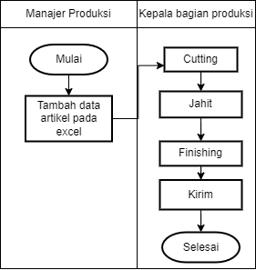
Gambar 4. 1 Analisis Sistem Yang Sedang Berjalan
Dalam gambar 4.1 diatas merupakan analisis dari sistem yang sedang berjalan saat ini, dimana saat ada pre order masuk dan bahan sudah ditentukan maka pihak manajer produksi akan mulai memantau proses cutting, jahit, dan finishing . Saat ini pemantauan yang dilakukan oleh pihak manajer produksi masih dilakukan dengan memantau melalui data excel.

4.1.2 Analisis Masalah (Problem Analysis)
Dalam fase ini masalah akan diurai, dimana dijelaskan dalam tabel 4.3 masalah yang akan dijelaskan secara menyeluruh dengan menganalisa sebab akibat masalah dan tujuan perbaikan sistem.
Tabel 4. 3 Analisis Masalah
Analisis masalah |  | Tujuan Perbaikan
Uraian Masalah | Sebab Akibat | Tujuan Perbaikan | Batasan Sistem
Kinerja SDM dalam proses cutting, jahit dan finishing tidak sesuai dengan target waktu yang sudah di tentukan. | Saat proses produksi ada yg melebihi batas waktu tidak diketahui oleh manajer produksi, Sehingga ada jadwal produksi yang tidak sesuai target | Mengetahui secara cepat dan menemukan solusi dengan cepat saat ada proses produksi yang melebihin batas waktu yang telah ditentukan | Sistem ini harus mampu memberi peringatan dengan cepat saat ada keterlambatan waktu produksi
Jadwal target dan pemantauan proses produksi yang di lakukan melalui data excel. | Belum memiliki sistem informasi yang mampu mengelola jadwal produksi dengan baik sehingga masih menggunakan data excel | Membuat sistem informasi yang dapat membantu manajer produksi dalam mementau proses produksi | Sistem harus mempu bekerja dengan baik agar sesuai kebutuhan pengguna
Pembayaran pelunasan mengalami keterlambatan | Permasalahan waktu pengiriman mengalami keterlambatan. Hal ini menjadikan pembayaran atau pelunasan ikut mengalami keterlambatan. | Mengurangi resiko keterlambatan pelunasan dari tanggal yang telah disepakati. | Sistem harus mampu menyimpan data pengiriman agar sesuai dengan target yang telah ditentukan
Data proses produksi yang bisa di akses oleh divisi manapun dan dapat di edit oleh siapa saja. | Data excel yang keamanannya masih kurang dan dapat dilihat bahkan di edit oleh siapapun selain aktor atau divisi yang bersangkutan dengan produksi. Menyebabkan data mudah berubah tanpa sepengetahuan pihak produksi. | Meningkatkan data penting proses produksi tidak lagi dapat diakses oleh sembarang orang | Sistem mampu menyimpan data penting dan mengklasifikasikan aktor yang dapat mengakses data tersebut.
Pencarian telah sampai mana proses produksi dilakukan dengan membuka data excel satu persatu sehingga memerlukan waktu lama. | Saat manajer produksi ingin melihat telah sampai mana proses produksi yang dilakukan, maka manajer produksi akan melakukan pencarian data satu persatu pada data excel. Hal ini menyebabkan waktu lama dalam melakukan pencarian data. | Mengatasi penggunaan waktu yang cukup lama dalam melakukan pencarian data produksi. | Sistem dapat melakukan pencarian data produksi yang diperlukan dengan cepat.
Pelayanan pengiriman pada client tidak sesuai dengan kesepakatan waktu kirim | Ketidak sesuaian proses produksi dengan target menyebabkan pengiriman barang jadi mengalami keterlambatan. Hal ini berpengaruh pada pelayanan pihak konveksi terhadap client | Mengatasi keterlambatan pengiriman | Sistem mampu memantau proses produksi dengan baik, sehingga keterlambatan pengiriman dapat diatasi dengan cepat

4.1.3 Analisis kebutuhan (Requirements Analysis)
a) Kebutuhan Fungsional Sistem
Tabel 4. 4 Kebutuhan Fungsional Sistem
No KF | Deskripsi
Manajer Produksi
KF-1 | Login
KF-2 | Logout
KF-3 | Input data client
KF-4 | Edit data client
KF-5 | Hapus data client
KF-6 | Lihat data client
KF-7 | Input data artikel
KF-8 | Edit data artikel
KF-9 | Lihat data artikel
KF-10 | Hapus data artikel
KF-11 | Input stok kain
KF-12 | Edit stok kain
KF-13 | Lihat stok kain
KF-14 | Hapus stok kain
KF-15 | Cetak stok kain
KF-16 | Input kain masuk
KF-17 | Edit kain masuk
KF-18 | Lihat data penjahit
KF-19 | Lihat kain masuk
KF-20 | Hapus kain masuk
KF-21 | Cetak kain msuk
KF-22 | Input kain kaluar
KF-23 | Edit kain keluar
KF-24 | Lihat kain keluar
KF-25 | Hapus kain keluar
KF-26 | Cetak kain keluar
KF-27 | Input stok aksesoris
KF-28 | Edit stok aksesoris
KF-29 | Lihat stok aksesoris
KF-30 | Hapus stok aksesoris
KF-31 | Cetak stok aksesoris
KF-32 | Input aksesoris masuk
KF-33 | Edit aksesoris masuk
KF-34 | Lihat aksesoris masuk
KF-35 | Hapus aksesoris masuk
KF-36 | Cetak aksesoris masuk
KF-37 | Input aksesoris keluar
KF-38 | Edit aksesoris keluar
KF-39 | Lihat aksesoris keluar
KF-40 | Hapus aksesoris keluar
KF-41 | Cetak aksesoris keluar
KF-42 | Input stok benang
KF-43 | Edit stok benang
KF-44 | Lihat stok benang
KF-45 | Hapus stok benang
KF-46 | Cetak stok benang
KF-47 | Input benang masuk
KF-48 | Edit benang masuk
KF-49 | Lihat benang masuk
KF-50 | Hapus benang masuk
KF-51 | Cetak benang masuk
KF-52 | Input benang keluar
KF-53 | Edit benang keluar
KF-54 | Lihat benang keluar
KF-55 | Hapus benang keluar
KF-56 | Cetak benang keluar
KF-57 | Lihat progres cutting
KF-58 | Lihat progres jahit
KF-59 | Lihat progres finishing
KF-60 | Lihat progres kirim
KF-61 | Lihat progres bordir
KF-62 | Lihat progres sablon
Kepala bagian produksi
KF-63 | Login
KF-64 | Logout
KF-65 | Input progres cutting
KF-66 | Edit progres cuting
KF-67 | Lihat progres cuting
KF-68 | Hapus progres cuting
KF-69 | Input progres jahit
KF-70 | Edit progres jahit
KF-71 | Lihat progres jahit
KF-72 | Hapus progres jahit
KF-73 | Input progres finisihg
KF-74 | Edit progres finisihg
KF-75 | Lihat progres finisihg
KF-76 | Hapus progres finisihg
KF-77 | Upload bukti barang reject
KF-78 | Input progres kirim
KF-79 | Edit progres kirim
KF-80 | Lihat progres kirim
KF-81 | Hapus progres kirim
KF-82 | Cetak pengiriman
KF-83 | Input bordir
KF-84 | Edit bordir
KF-85 | Lihat bordir
KF-86 | Hapus bordir
KF-87 | Input sablon
KF-88 | Lihat sablon
KF-89 | Hapus sablon
KF-90 | Input data penjahit
KF-91 | Edit data penjahit
KF-92 | Lihat data penjahit
KF-93 | Hapus data penjahit
KF-94 | Lihat data client
KF-95 | Lihat data artikel
KF-96 | Lihat stok kain
KF-97 | Lihat stok benang
KF-98 | Lihat stok aksesoris

b) Kebutuhan Non-Fungsional Sistem
Tabel 4. 5 Kebutuhan Non-Fungsional Sistem
Kebutuhan Non-Fungsional | Deskripsi
KNF – 01 | Aplikasi harus mampu membantu manajer produksi dalam mementau kinerja SDM dalam proses produksi
KNF – 02 | Aplikasi ini terintegrasi dengan database system
KNF – 03 | Aplikasi yang mampu memantau proses produksi agar mengurangi resiko terlambat pengiriman

4.1.4 Desain Logis (Logical Design)
Permasalahan yang telah diketahui dan kebutuhan sistem yang telah di ketahui pula akan di buat kedalam model perancangan berrorientasi objek. Dalam tahap ini Penulis mengguanakan aplikasi star UML dalam pembuatan diagram dari mulai usecase diagram hingga squnce diagram.

a) Deskripsi Umum Sistem
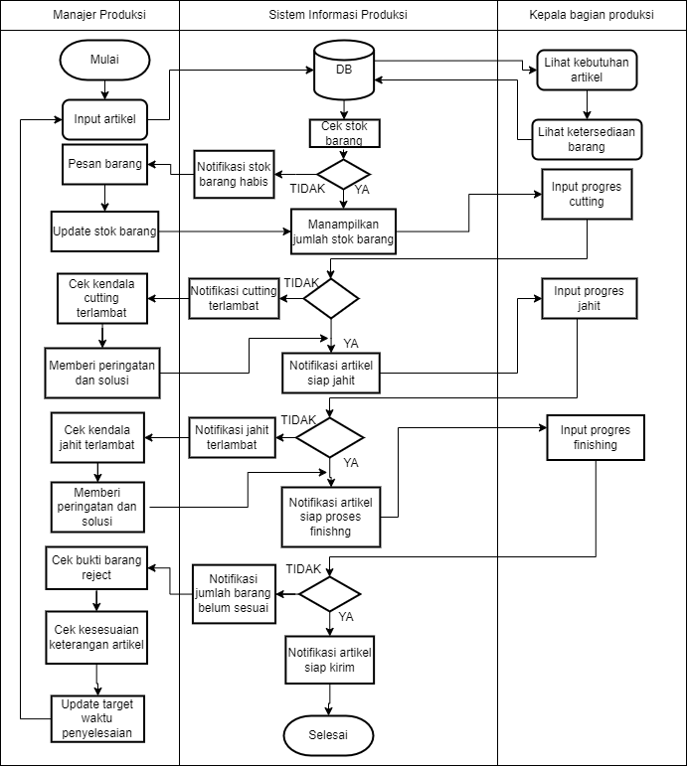
Gambar 4. 2 Usulan Sistem
Gambar 4.2 diatas merupakan Workflow dari sistem informasi produksi yang ada di konveksi HDP. Gambar diatas menjelaskan mengenai bagaimana aktor melakukan kegiatan dengan sistem. Dari mulai manajer memantau proses produksi dan kepala bagian produksi yang memberi update setiap progres yang terjadi dalam proses produksi suatu artikel.

b) Use Case Diagram
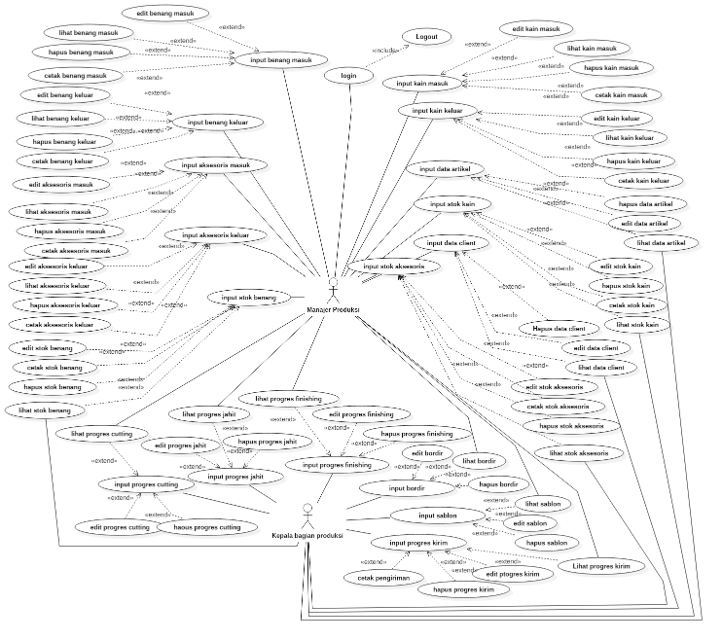
Gambar 4. 3 Use Case Keseluruhan
Gambar 4.3 diatas merupakan diagram usecase keseluruhan dari 2 aktor yakni manajer produksi dan kepala bagian produksi, dimana menghubunkan beberapa kegiatan yang dapat keduanya lakukan dalam aplikasi. Kedua aktor tersebut sama sama dapat melakukan lihat stok barang dan lihat progres produksi.
c) Class Diagram
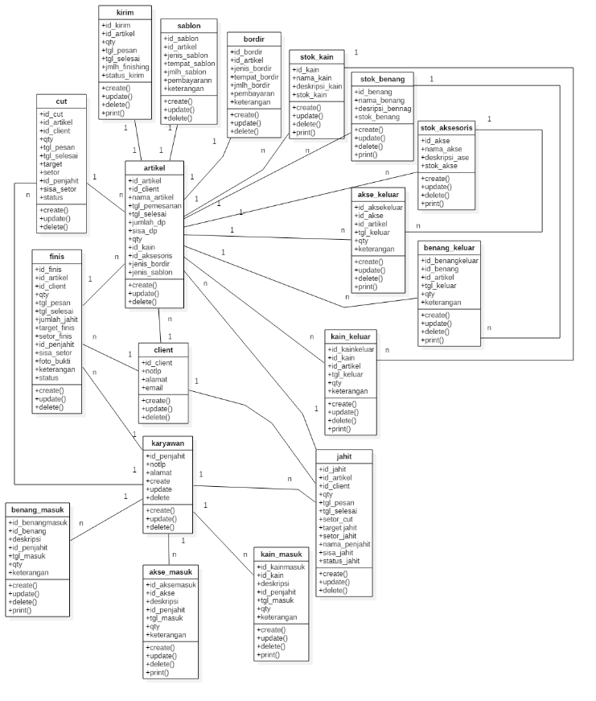
Gambar 4. 4 Class Diagram
Gambar 4.4 diatas merupakan class diagram, yang menjelaskan mengenai hubungan satu ke satu, satu kebanyak atapun banyak ke banyak dari hubungan tabel di dalam database.
d) Rancangan Database
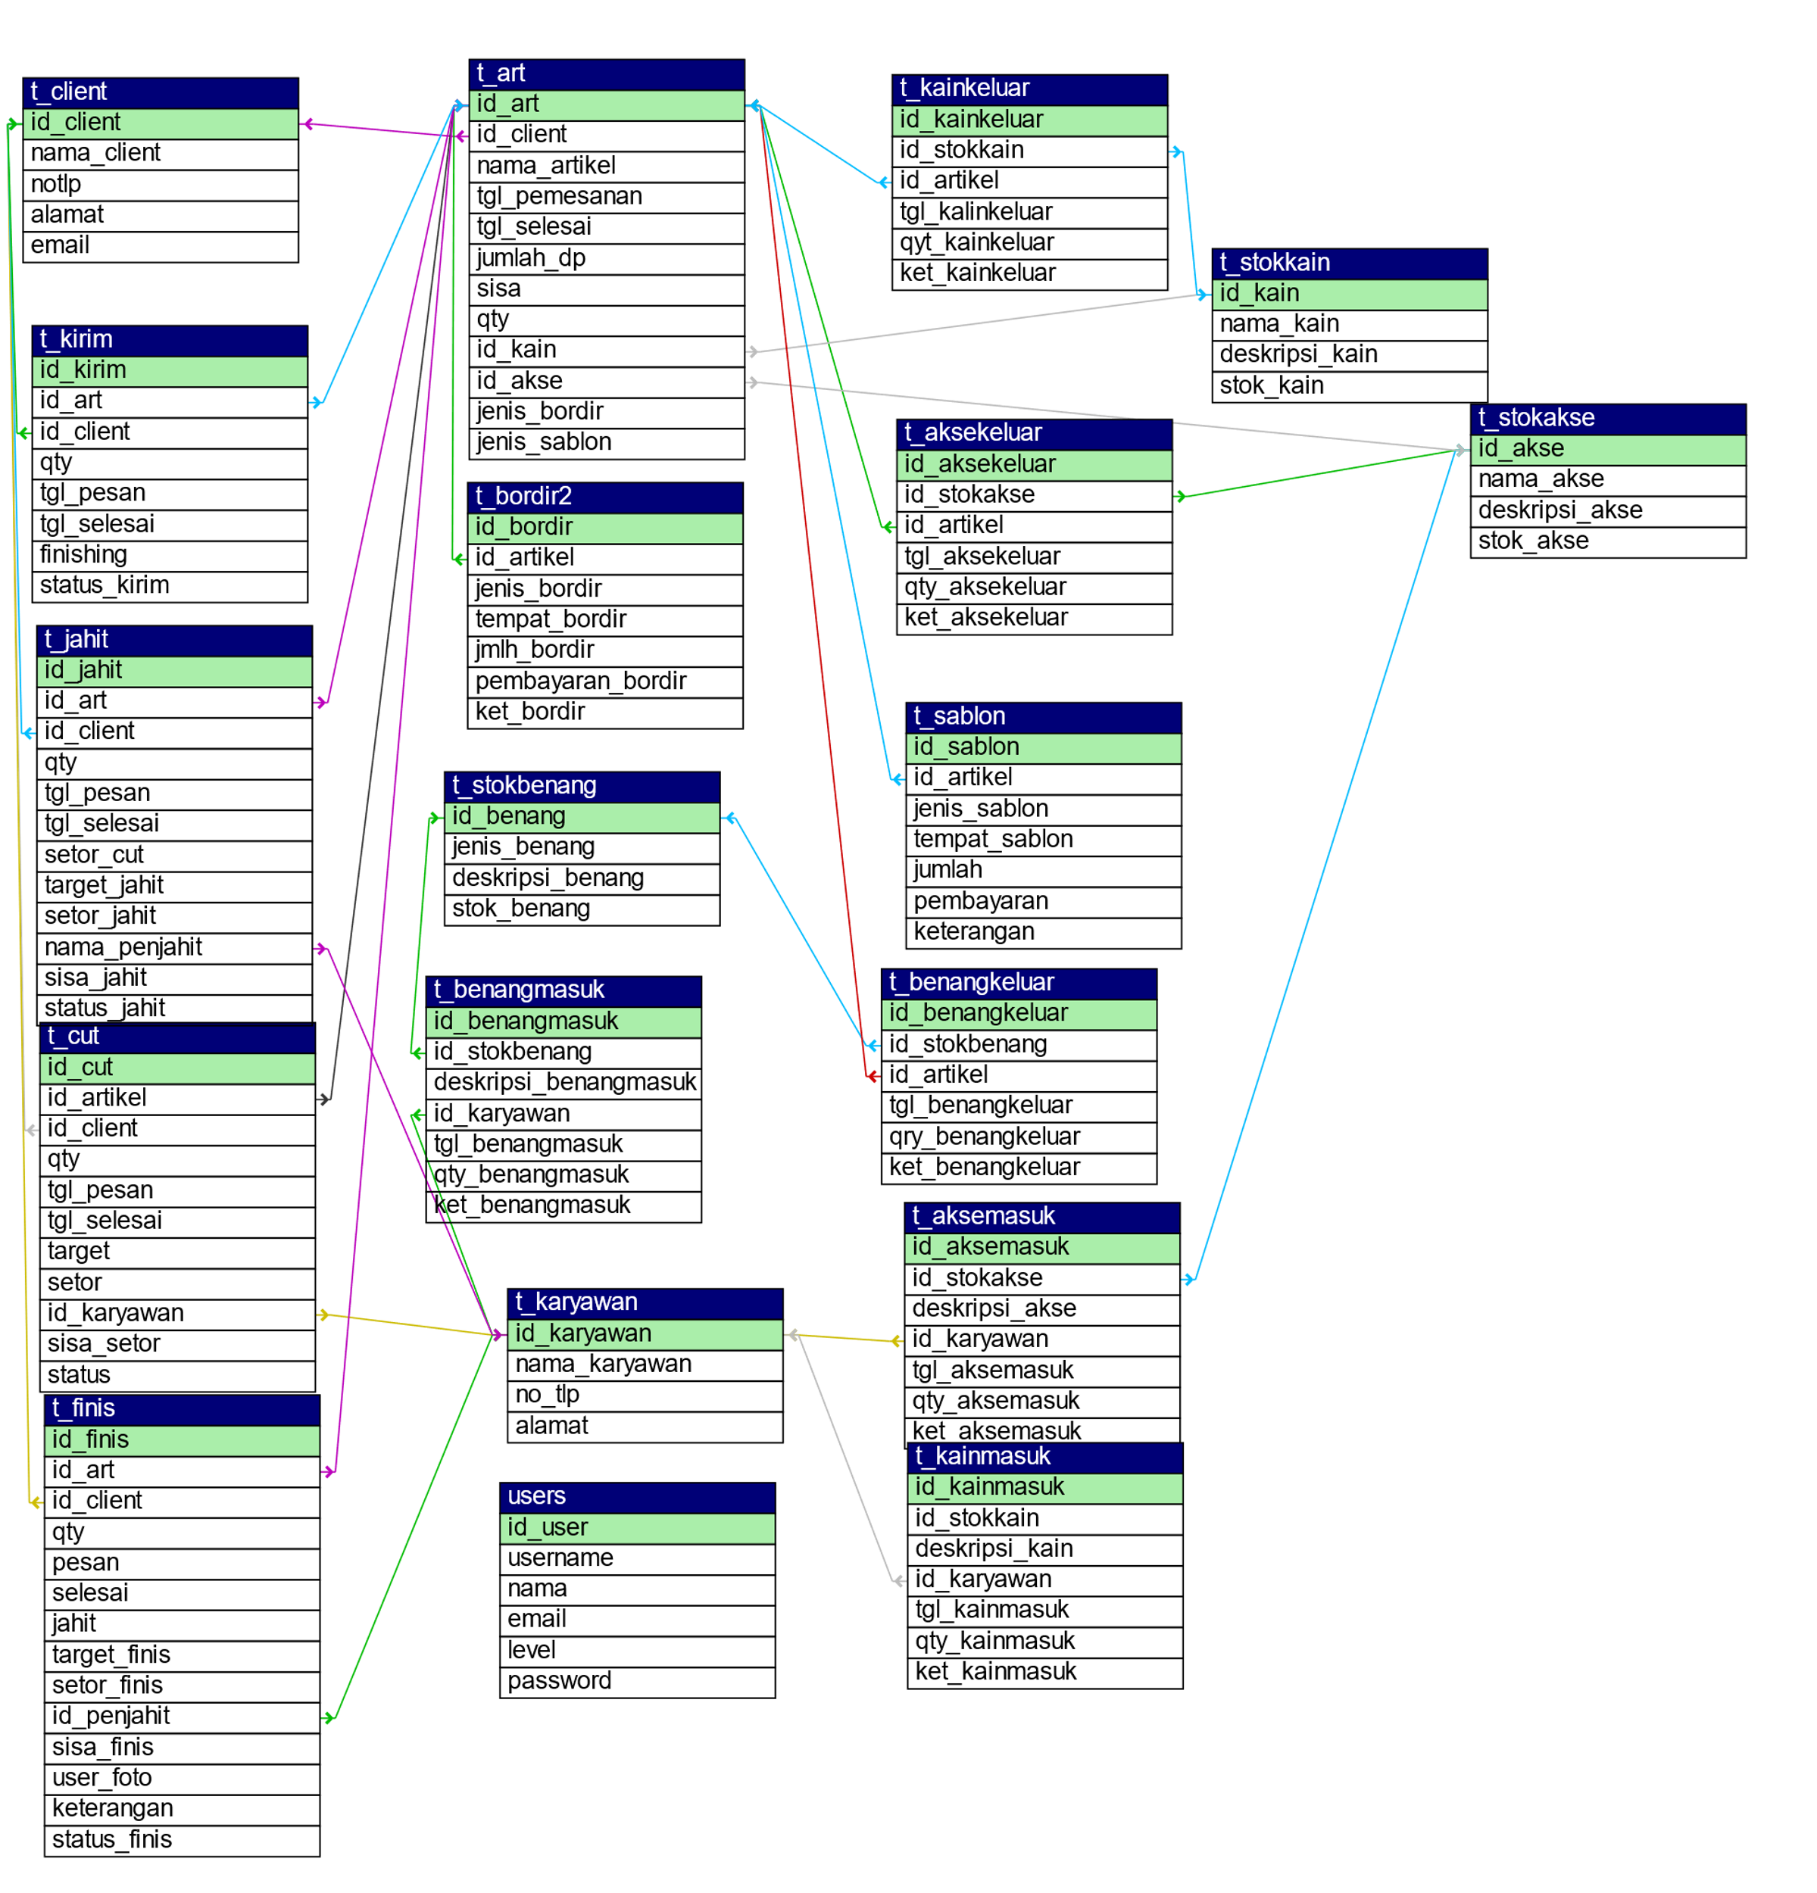
Gambar 4. 5 Rancangan Database
Gambar 4.5 diatas merupakan tabel rancangan database yang digunakan dalam membangun sistem informasi produksi ini. Dalam rancangannya terdapat beberapa tabel yang saling berkaitan satu sama lain.

4.1.4 Analisis Keputusan (Decision Analysis)
Tahap ini adalah tahap dimana menentukan software dan hardware yang akan digunakan dalam mengimplementasikan sistem baru. Setalah menganalisis kebutuhan sistem, maka diketahui software dan hardaware yang tepat dalam pengembangan sistem ini sebagai berikut:
a) Hardware
Laptop atau PC yang sudah tersambung pada server lokal xampp, hardware ini digunakan Penulis dalam merancang, membangun hingga menjalankan aplikasi.
b) Software
- Visual studio code, teks editor ini digunakan Penulis dalam implementasi rancangan ke dalam bahasa pemograman php.
- Bahasa pemograman PHP (Hypertext Preprocessor), bahasa pemograman php ini merupakan bahasa pemograman yang digunakan dalam pengembangan website. Selain bahasa pemograman php Penulis juga menggunakan framerowk boostrap.
- Database MySql, sistem database ini digunakan dalam menyimpan data yang di input oleh aktor.
- Web browser google chrome atau mozilla firefox untuk membuka hasil dari pembangunan sistem yang telah di buat
- Star uml yang digunakan dalam membuat rancangan diagram
- Balsamiq diguanakan dalam membuat desain fisik berupa desain user interface

IMPLEMENTASI DAN PENGUJIAN
- Hasil Implementasi
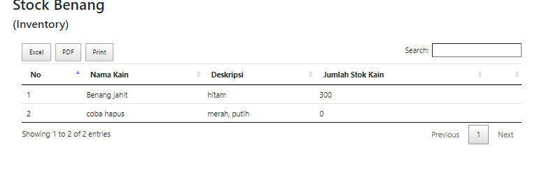
Gambar 5. 1 Cetak Stok Barang
Pada gambar 5.1 diatas merupakan halaman cetak stok barang dari aplikasi

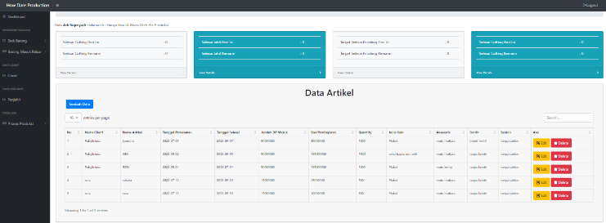
Gambar 5. 2 Halaman Utama
Pada gambar 5.2 diatas merupakan halaman utama dari aplikasi

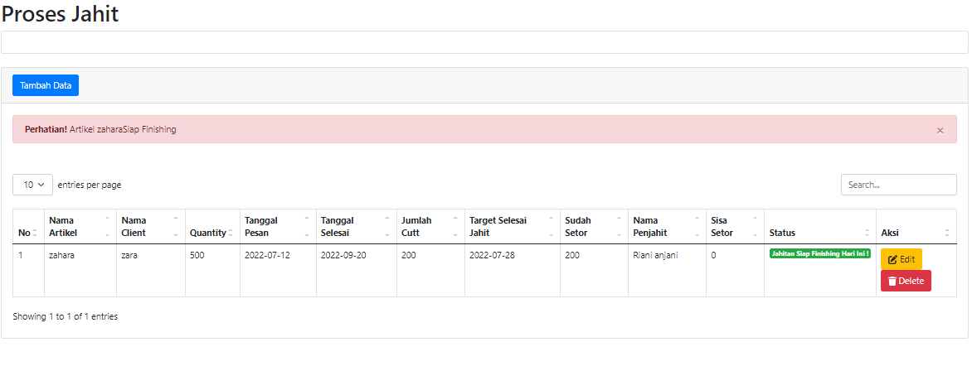
Gambar 5. 3 Progres Jahit
Pada gambar 5.3 diatas merupakan halaman progress jahit dari aplikasi

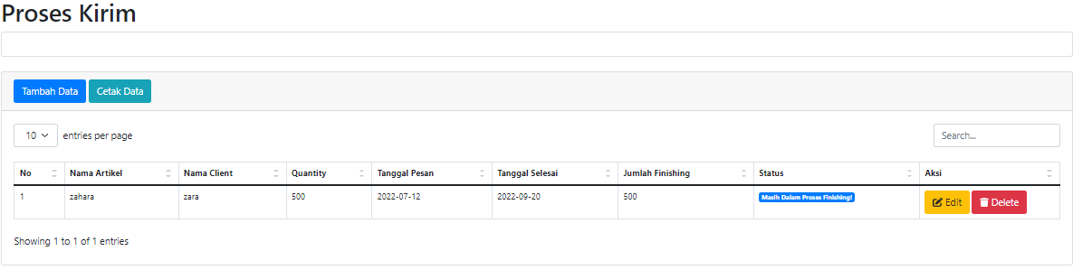
Gambar 5. 4 Progres Kirim
Pada gambar 5.4 diatas merupakan halaman progress kirim dari aplikasi

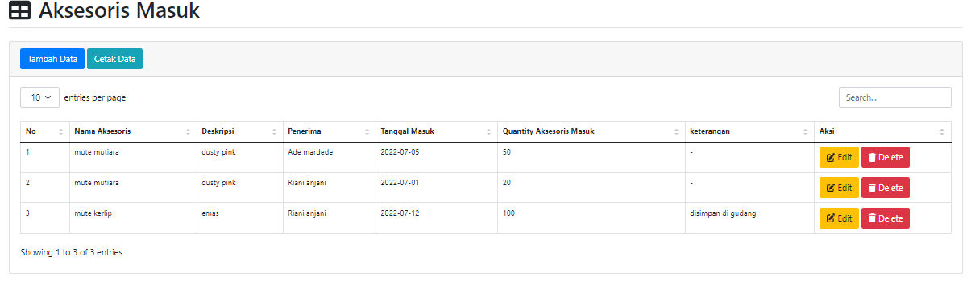
Gambar 5. 5 Barang Masuk
Pada gambar 5.5 diatas merupakan halaman barang masuk dari aplikasi

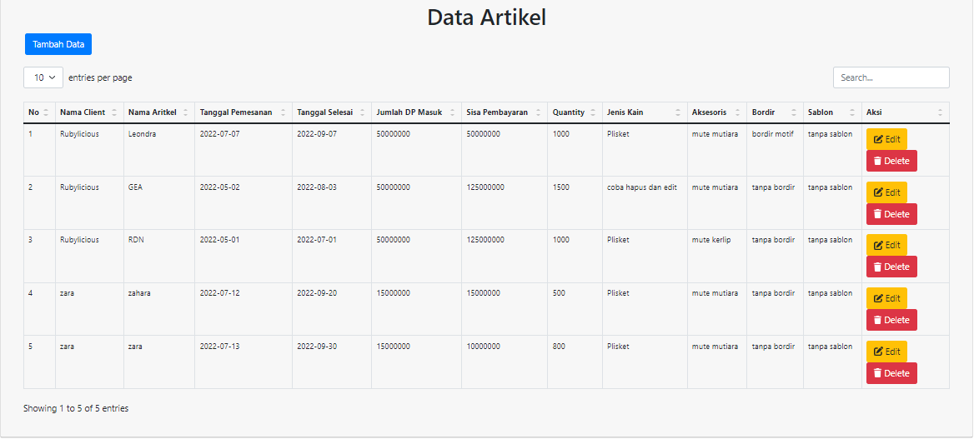
Gambar 5. 6 Data Artikel
Pada gambar 5.6 diatas merupakan halaman data artikel dari aplikasi
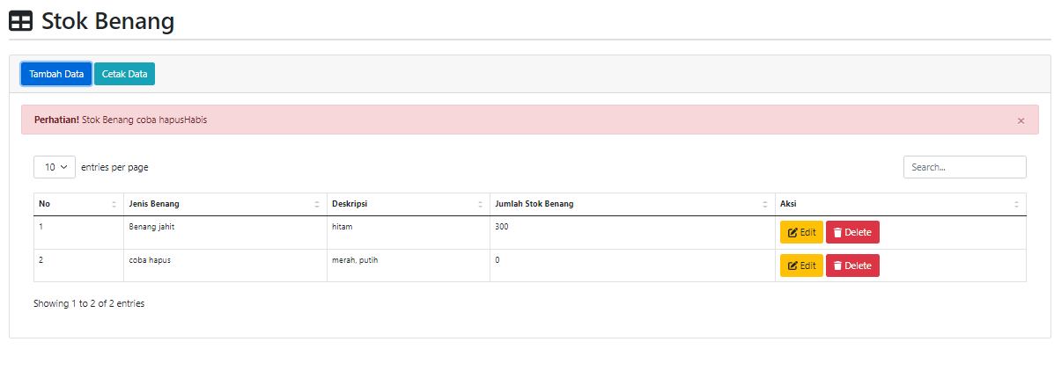
Gambar 5. 7 Stok Benang
Pada gambar 5.7 diatas merupakan halaman stok barang dari aplikasi
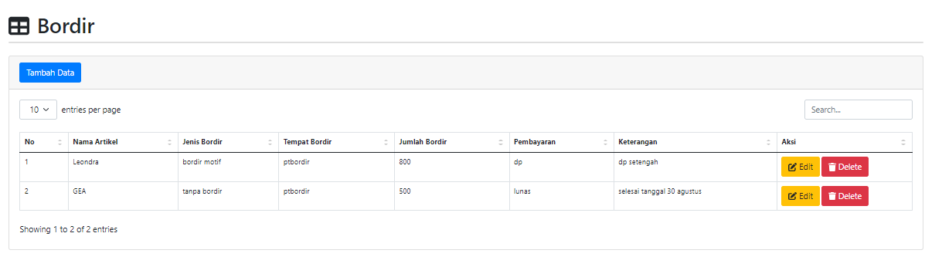
Gambar 5. 8 Data Bordir
Pada gambar 5.8 diatas merupakan halaman data bordir dari aplikasi

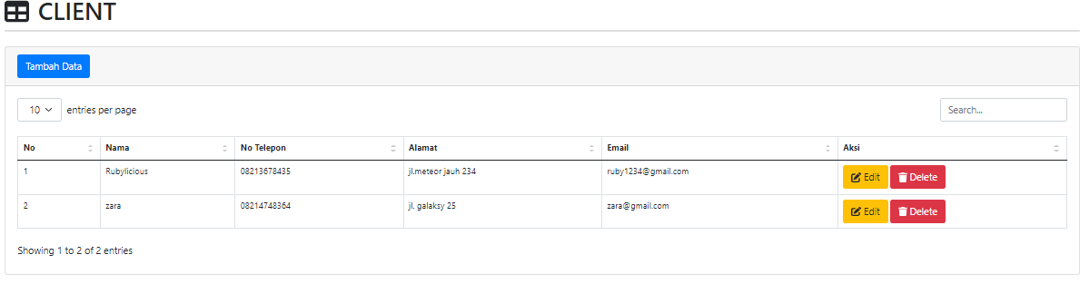
Gambar 5. 9 Data Client
Pada gambar 5.9 diatas merupakan halaman data client dari aplikasi

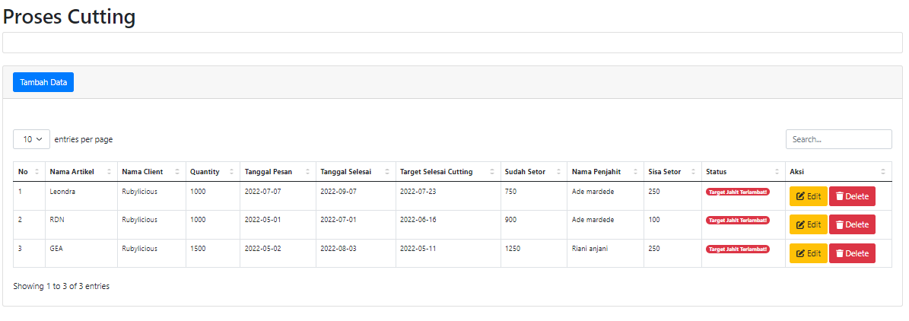
Gambar 5. 10 Progres Cutting
Pada gambar 5.10 diatas merupakan halaman progress cutting dari aplikasi

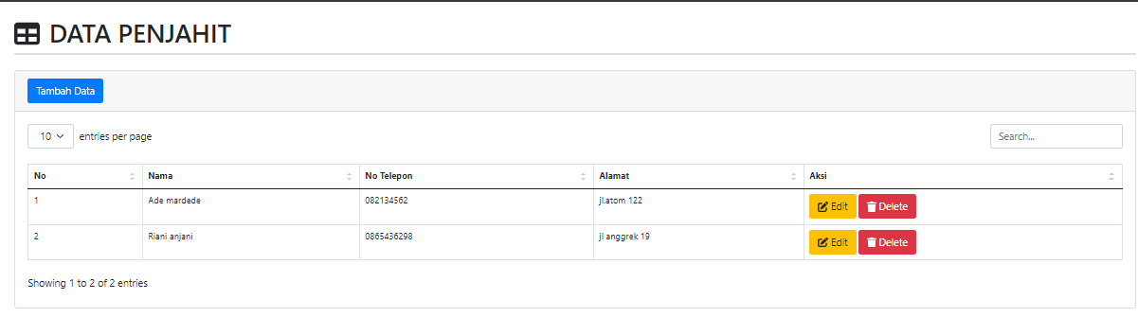
Gambar 5. 11 Data Client
Pada gambar 5.11 diatas merupakan halaman data client dari aplikasi

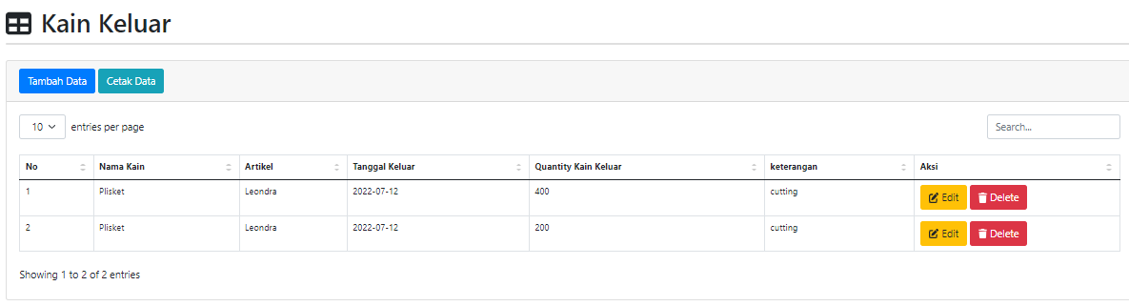
Gambar 5. 12 Data Barang Keluar
Pada gambar 5.12 diatas merupakan halaman data barang keluar dari aplikasi

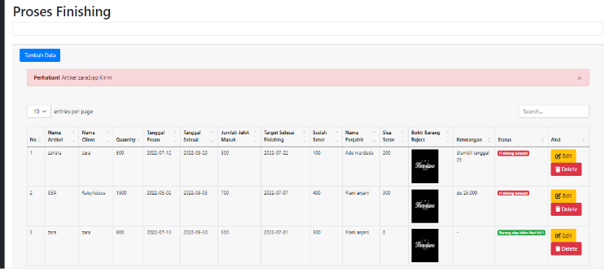
Gambar 5. 13 Progres Finishing
Pada gambar 5.13 diatas merupakan halaman progres finishing dari aplikasi

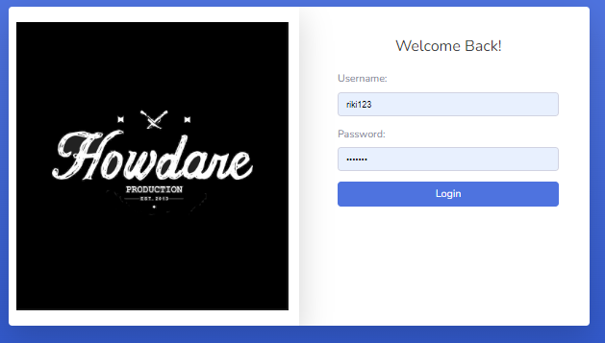
Gambar 5. 14 Halaman Login
Pada gambar 5.14 diatas merupakan halaman login dari aplikasi
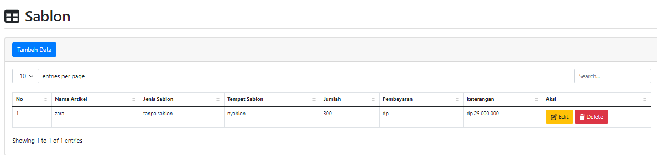
Gambar 5. 15 Data Sablon
Pada gambar 5.15 diatas merupakan halaman data sablon dari aplikasi
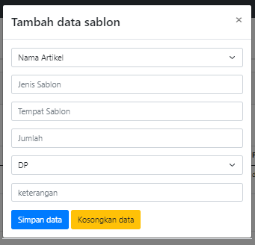
Gambar 5. 16 Tambah Data Sablon
Pada gambar 5.16 diatas merupakan halaman data sablon dari aplikasi
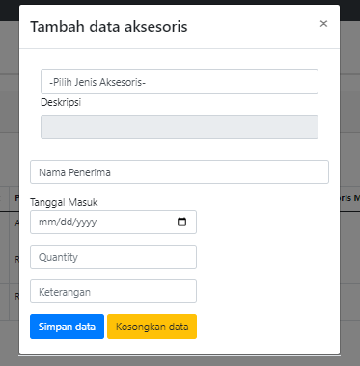
Gambar 5. 17 Tambah Data Barang Masuk
Pada gambar 5.17 diatas merupakan halaman tambah data barang masuk dari aplikasi
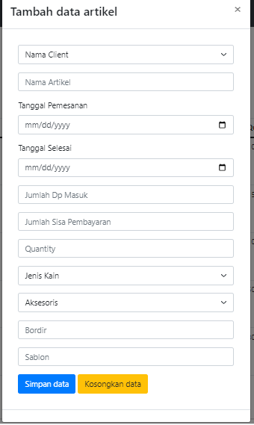
Gambar 5. 18 Tambah Data Artikel
Pada gambar 5.18 diatas merupakan halaman tambah data artikel dari aplikasi
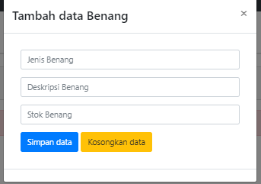
Gambar 5. 19 Tambah Data Stok Barang
Pada gambar 5.19 diatas merupakan halaman tambah stok barang dari aplikasi

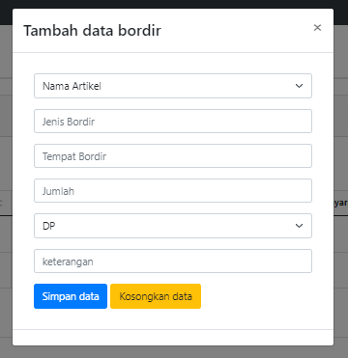
Gambar 5. 20 Tambah Data Bordir
Pada gambar 5.20 diatas merupakan halaman tambah data bordir dari aplikasi
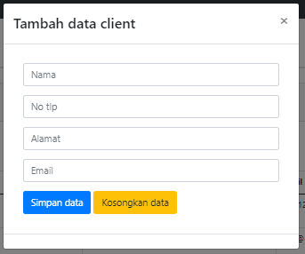
Gambar 5. 21 Tambah Data Client
Pada gambar 5.21 diatas merupakan halaman tambah data client dari aplikasi
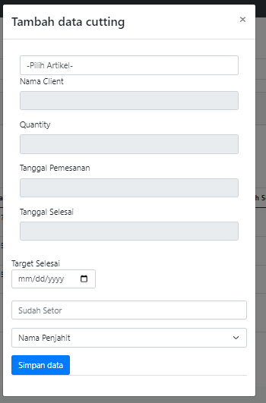
Gambar 5. 22 Tambah Data Cutting
Pada gambar 5.22 diatas merupakan halaman tambah data cutting dari aplikasi
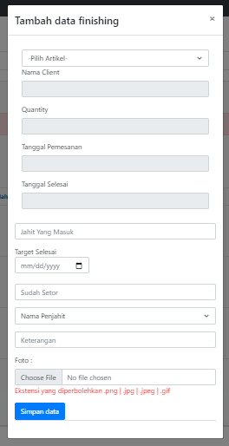
Gambar 5. 23 Tambah Data Finishing
Pada gambar 5.23 diatas merupakan halaman tambah data finishing dari aplikasi
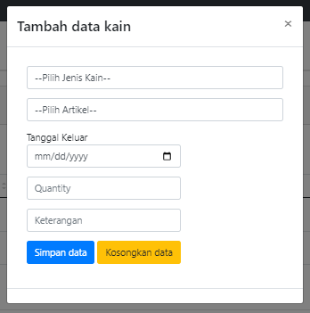
Gambar 5. 24 Tambah Data Kain
Pada gambar 5.24 diatas merupakan halaman tambah data kain dari aplikasi
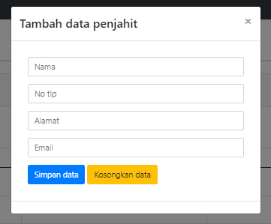
Gambar 5. 25 Tambah Data Penjahit
Pada gambar 5.25 diatas merupakan halaman tambah data penjahit dari aplikasi
- Pengujian
Untuk memastikan keseluruhan sistem teruji dan berjalan sesuai dengan fungsi yang diharapkan maka pengujian perlu dilakukan. Pengujian dilakukan pada setiap halaman aplikasi dan dilihat apakah berjalan sesuai yang fungsi atau masih terjadi error.
Tahapan yang akan dilakukan selama pengujian black box aplikasi ini adalah:
- Menguji sistem dengan mengakses aplikasi
- Menguji dengan cara input data, update dan delete
- Menguji fungsi tombol seperti login, simpan, edit, hapus dan tombol lainnya apakah sesuai dengan fungsi dan berjalan dengan baik
Tabel 114 hingan 123 dibawah merupakan penjabaran mengenai hasil bagaimana pengujian dilakukan dan bagaimana hasil yang diharapkan muncul pada sistem.

Tabel 5. 1 Pengujian
Page | Requirement | Skenario Testing | Expected Result | Actual Result
Login | Username dan password benar | 1.Input username yang telah terdaftar  2.Input password | Sistem akan menampilkan pesan “Login berhasil” | OK
 |  | 1.Input username yang belum terdaftar  2.Input password | Sistem akan menampilkan pesan “Login gagal,  username belum  terdaftar!” | OK
 |  | 1.Input username yang telah  terdaftar  2.Input password yang salah | Sistem akan menampilkan pesan “Login gagal, password tidak tepat!” | OK
Logout | Keluar dari aplikasi | Klik tombol logout | Sistem akan menampilkan pesan “Anda berhasil logout!”, kemudian keluar dari aplikasi | OK
Input data client | Menyimpan data client ke database | 1.Klik tambah data client  2. Input form data client | Sistem akan menampilkan pesan “Data berhasil disimpan” | OK
 |  | 1.Klik tambah data client  2.Kosongkan form | Sistem akan menampilkan pesan “Data wajib terisi!”. | OK
Edit data client | Data client berubah | 1.Klik edit  2.Input perubahan | Sistem akan menampilkan pesan “Edit data berhasil”. | OK
 |  | 1.Klik edit  2.Kosongkan form | Sistem akan menampilkan pesan “Data wajib terisi!”. | OK
Lihat data client | Dapat melihat data client | Klik menu client | Sistem akan mengalihkan ke halaman data client | OK
Hapus data client | Data terhapus dari page dan database | Klik hapus pada kolom data client | Sistem akan menampilkan pesan “Data berhasil terhapus!” | OK
Input data artikel | Menyimpan data artikel ke database | 1.Klik tambah data artikel  2. Input form data artikel | Sistem akan menampilkan pesan “Data berhasil disimpan” | OK
 |  | 1.Klik tambah data artikel  2.Kosongkan form | Sistem akan menampilkan pesan “Data wajib terisi!”. | OK
Edit data artikel | Data artikel berubah | 1.Klik edit  2.Input perubahan | Sistem akan menampilkan pesan “Edit data berhasil”. | OK
 |  | 1.Klik edit  2.Kosongkan form | Sistem akan menampilkan pesan “Data wajib terisi!”. | OK
Lihat data artikel | Dapat melihat data artikel | Klik menu artikel | Sistem akan mengalihkan ke halaman data artikel | OK
Hapus data artikel | Data terhapus dari page dan database | Klik hapus pada kolom data artikel | Sistem akan menampilkan pesan “Data berhasil terhapus!” | OK
Input stok kain | Menyimpan stok kain ke database | 1.Klik tambah stok kain  2. Input form stok kain | Sistem akan menampilkan pesan “Data berhasil disimpan” | OK
 |  | 1.Klik tambah stok kain  2.Kosongkan form | Sistem akan menampilkan pesan “Data wajib terisi!”. | OK
Edit stok kain | Stok kain berubah | 1.Klik edit  2.Input perubahan | Sistem akan menampilkan pesan “Edit data berhasil”. | OK
 |  | 1.Klik edit  2.Kosongkan form | Sistem akan menampilkan pesan “Data wajib terisi!”. | OK
Lihat stok kain | Dapat melihat stok kain | Klik menu kain | Sistem akan mengalihkan ke halaman kain | OK
Hapus stok kain | Data terhapus dari page dan database | Klik hapus pada kolom stok kain | Sistem akan menampilkan pesan “Data berhasil terhapus!” | OK
Cetak stok kain | Data dapat tercetak | Klik cetak data | Sistem akan membawa ke halaman print | OK
Input kain masuk | Menyimpan kain masuk ke database | 1.Klik tambah kain masuk  2. Input form kain masuk | Sistem akan menampilkan pesan “Data berhasil disimpan” | OK
 |  | 1.Klik tambah kain masuk  2.Kosongkan form | Sistem akan menampilkan pesan “Data wajib terisi!”. | OK
Edit kain masuk | Kain masuk berubah | 1.Klik edit  2.Input perubahan | Sistem akan menampilkan pesan “Edit data berhasil”. | OK
 |  | 1.Klik edit  2.Kosongkan form | Sistem akan menampilkan pesan “Data wajib terisi!”. | OK
Lihat kain masuk | Dapat melihat kain masuk | Klik menu kain | Sistem akan mengalihkan ke halaman kain masuk | OK
Hapus kain masuk | Data terhapus dari page dan database | Klik hapus pada kolom kain masuk | Sistem akan menampilkan pesan “Data berhasil terhapus!” | OK
Cetak kain masuk | Data dapat tercetak | Klik cetak data | Sistem akan membawa ke halaman print | OK
Input kain keluar | Menyimpan kain keluar ke database | 1.Klik tambah kain keluar  2. Input form kain keluar | Sistem akan menampilkan pesan “Data berhasil disimpan” | OK
 |  | 1.Klik tambah kain keluar  2.Kosongkan form | Sistem akan menampilkan pesan “Data wajib terisi!”. | OK
Edit kain keluar | Kain keluar berubah | 1.Klik edit  2.Input perubahan | Sistem akan menampilkan pesan “Edit data berhasil”. | OK
 |  | 1.Klik edit  2.Kosongkan form | Sistem akan menampilkan pesan “Data wajib terisi!”. | OK
Lihat kain keluar | Dapat melihat kain keluar | Klik menu kain keluar | Sistem akan mengalihkan ke halaman kain keluar | OK
Hapus kain keluar | Data terhapus dari page dan database | Klik hapus pada kolom kain keluar | Sistem akan menampilkan pesan “Data berhasil terhapus!” | OK
Cetak kain keluar | Data dapat tercetak | Klik cetak data | Sistem akan membawa ke halaman print | OK
Input stok benang | Menyimpan stok benang ke database | 1.Klik tambah stok benang  2. Input form stok benang | Sistem akan menampilkan pesan “Data berhasil disimpan” | OK
 |  | 1.Klik tambah stok benang  2.Kosongkan form | Sistem akan menampilkan pesan “Data wajib terisi!”. | OK
Edit stok benang | Stok benang berubah | 1.Klik edit  2.Input perubahan | Sistem akan menampilkan pesan “Edit data berhasil”. | OK
 |  | 1.Klik edit  2.Kosongkan form | Sistem akan menampilkan pesan “Data wajib terisi!”. | OK
Lihat stok benang | Dapat melihat stok benang | Klik menu benang | Sistem akan mengalihkan ke halaman benang | OK
Hapus stok benang | Data terhapus dari page dan database | Klik hapus pada kolom stok benang | Sistem akan menampilkan pesan “Data berhasil terhapus!” | OK
Cetak stok benang | Data dapat tercetak | Klik cetak data | Sistem akan membawa ke halaman print | OK
Input benang masuk | Menyimpan benang masuk ke database | 1.Klik tambah benang masuk  2. Input form benang masuk | Sistem akan menampilkan pesan “Data berhasil disimpan” | OK
 |  | 1.Klik tambah benang masuk  2.Kosongkan form | Sistem akan menampilkan pesan “Data wajib terisi!”. | OK
Edit benang masuk | Benang masuk berubah | 1.Klik edit  2.Input perubahan | Sistem akan menampilkan pesan “Edit data berhasil”. | OK
 |  | 1.Klik edit  2.Kosongkan form | Sistem akan menampilkan pesan “Data wajib terisi!”. | OK
Lihat benang masuk | Dapat melihat benang masuk | Klik menu benang masuk | Sistem akan mengalihkan ke halaman benang masuk | OK
Hapus benang masuk | Data terhapus dari page dan database | Klik hapus pada kolom benang masuk | Sistem akan menampilkan pesan “Data berhasil terhapus!” | OK
Cetak benang masuk | Data dapat tercetak | Klik cetak data | Sistem akan membawa ke halaman print | OK
Input benang keluar | Menyimpan benang keluar ke database | 1.Klik tambah benang keluar  2. Input form benang keluar | Sistem akan menampilkan pesan “Data berhasil disimpan” | OK
 |  | 1.Klik tambah benang keluar  2.Kosongkan form | Sistem akan menampilkan pesan “Data wajib terisi!”. | OK
Edit benang keluar | Benang keluar berubah | 1.Klik edit  2.Input perubahan | Sistem akan menampilkan pesan “Edit data berhasil”. | OK
 |  | 1.Klik edit  2.Kosongkan form | Sistem akan menampilkan pesan “Data wajib terisi!”. | OK
Lihat benang keluar | Dapat melihat benang keluar | Klik menu benang keluar | Sistem akan mengalihkan ke halaman benang keluar | OK
Hapus benang keluar | Data terhapus dari page dan database | Klik hapus pada kolom benang keluar | Sistem akan menampilkan pesan “Data berhasil terhapus!” | OK
Cetak benang keluar | Data dapat tercetak | Klik cetak data | Sistem akan membawa ke halaman print | OK
Input stok aksesoris | Menyimpan stok aksesoris ke database | 1.Klik tambah stok aksesoris  2. Input form stok aksesoris | Sistem akan menampilkan pesan “Data berhasil disimpan” | OK
 |  | 1.Klik tambah stok aksesoris  2.Kosongkan form | Sistem akan menampilkan pesan “Data wajib terisi!”. | OK
Edit stok aksesoris | Stok aksesoris berubah | 1.Klik edit  2.Input perubahan | Sistem akan menampilkan pesan “Edit data berhasil”. | OK
 |  | 1.Klik edit  2.Kosongkan form | Sistem akan menampilkan pesan “Data wajib terisi!”. | OK
Lihat stok aksesoris | Dapat melihat stok aksesoris | Klik menu stok aksesoris | Sistem akan mengalihkan ke halaman benang masuk | OK
Hapus stok aksesoris | Data terhapus dari page dan database | Klik hapus pada kolom stok aksesoris | Sistem akan menampilkan pesan “Data berhasil terhapus!” | OK
Cetak stok aksesoris | Data dapat tercetak | Klik cetak data | Sistem akan membawa ke halaman print | OK
Input aksesoris masuk | Menyimpan aksesoris masuk ke database | 1.Klik tambah aksesoris masuk  2. Input form aksesoris masuk | Sistem akan menampilkan pesan “Data berhasil disimpan” | OK
 |  | 1.Klik tambah aksesoris masuk  2.Kosongkan form | Sistem akan menampilkan pesan “Data wajib terisi!”. | OK
Edit aksesoris masuk | Aksesoris masuk berubah | 1.Klik edit  2.Input perubahan | Sistem akan menampilkan pesan “Edit data berhasil”. | OK
 |  | 1.Klik edit  2.Kosongkan form | Sistem akan menampilkan pesan “Data wajib terisi!”. | OK
Lihat aksesoris masuk | Dapat melihat aksesoris masuk | Klik menu aksesoris masuk | Sistem akan mengalihkan ke halaman aksesoris masuk | OK
Hapus aksesoris masuk | Data terhapus dari page dan database | Klik hapus pada kolom aksesoris masuk | Sistem akan menampilkan pesan “Data berhasil terhapus!” | OK
Cetak aksesoris masuk | Data dapat tercetak | Klik cetak data | Sistem akan membawa ke halaman print | OK
Input aksesoris kaluar | Menyimpan aksesoris keluar ke database | 1.Klik tambah aksesoris keluar  2. Input form aksesoris keluar | Sistem akan menampilkan pesan “Data berhasil disimpan” | OK
 |  | 1.Klik tambah aksesoris keluar  2.Kosongkan form | Sistem akan menampilkan pesan “Data wajib terisi!”. | OK
Edit aksesoris keluar | Aksesoris keluar berubah | 1.Klik edit  2.Input perubahan | Sistem akan menampilkan pesan “Edit data berhasil”. | OK
 |  | 1.Klik edit  2.Kosongkan form | Sistem akan menampilkan pesan “Data wajib terisi!”. | OK
Lihat aksesoris keluar | Dapat melihat aksesoris keluar | Klik menu aksesoris keluar | Sistem akan mengalihkan ke halaman aksesoris keluar | OK
Hapus aksesoris keluar | Data terhapus dari page dan database | Klik hapus pada kolom aksesoris keluar | Sistem akan menampilkan pesan “Data berhasil terhapus!” | OK
Cetak aksesoris keluar | Data dapat tercetak | Klik cetak data | Sistem akan membawa ke halaman print | OK
Input data penjahit | Menyimpan data penjahit ke database | 1.Klik tambah data penjahit  2. Input form data penjahit | Sistem akan menampilkan pesan “Data berhasil disimpan” | OK
 |  | 1.Klik tambah data penjahit  2.Kosongkan form | Sistem akan menampilkan pesan “Data wajib terisi!”. | OK
Edit data penjahit | Data penjahit berubah | 1.Klik edit  2.Input perubahan | Sistem akan menampilkan pesan “Edit data berhasil”. | OK
 |  | 1.Klik edit  2.Kosongkan form | Sistem akan menampilkan pesan “Data wajib terisi!”. | OK
Lihat data penjahit | Dapat melihat data penjahit | Klik menu penjahit | Sistem akan mengalihkan ke halaman data penjahit | OK
Hapus data penjahit | Data terhapus dari page dan database | Klik hapus pada kolom data penjahit | Sistem akan menampilkan pesan “Data berhasil terhapus!” | OK
Input progres cutting | Menyimpan progres cutting ke database | 1.Klik tambah progres cutting  2. Input form progres cutting | Sistem akan menampilkan pesan “Data berhasil disimpan” | OK
 |  | 1.Klik tambah progres cutting  2.Kosongkan form | Sistem akan menampilkan pesan “Data wajib terisi!”. | OK
Edit progres cutting | Progres cutting berubah | 1.Klik edit  2.Input perubahan | Sistem akan menampilkan pesan “Edit data berhasil”. | OK
 |  | 1.Klik edit  2.Kosongkan form | Sistem akan menampilkan pesan “Data wajib terisi!”. | OK
Lihat progres cutting | Dapat melihat progres cutting | Klik menu cutting | Sistem akan mengalihkan ke halaman progres cutting | OK
Hapus progres cutting | Data terhapus dari page dan database | Klik hapus pada kolom progres cutting | Sistem akan menampilkan pesan “Data berhasil terhapus!” | OK
Input progres jahit | Menyimpan progres jahit ke database | 1.Klik tambah progres jahit  2. Input form progres jahit | Sistem akan menampilkan pesan “Data berhasil disimpan” | OK
 |  | 1.Klik tambah progres jahit  2.Kosongkan form | Sistem akan menampilkan pesan “Data wajib terisi!”. | OK
Edit progres jahit | Progres jahit berubah | 1.Klik edit  2.Input perubahan | Sistem akan menampilkan pesan “Edit data berhasil”. | OK
 |  | 1.Klik edit  2.Kosongkan form | Sistem akan menampilkan pesan “Data wajib terisi!”. | OK
Lihat progres jahit | Dapat melihat progres jahit | Klik menu jahit | Sistem akan mengalihkan ke halaman progres jahit | OK
Hapus progres jahit | Data terhapus dari page dan database | Klik hapus pada kolom progres jahit | Sistem akan menampilkan pesan “Data berhasil terhapus!” | OK
Input progres finishing | Menyimpan progres finishing ke database | 1.Klik tambah progres finishing  2. Input form progres finishing | Sistem akan menampilkan pesan “Data berhasil disimpan” | OK
 |  | 1.Klik tambah progres finishing 2.Kosongkan form | Sistem akan menampilkan pesan “Data wajib terisi!”. | OK
Edit progres finishing | Progres finishing berubah | 1.Klik edit  2.Input perubahan | Sistem akan menampilkan pesan “Edit data berhasil”. | OK
 |  | 1.Klik edit  2.Kosongkan form | Sistem akan menampilkan pesan “Data wajib terisi!”. | OK
Lihat progres finishing | Dapat melihat progres finishing | Klik menu progres finishing | Sistem akan mengalihkan ke halaman progres finishing | OK
Hapus progres finishing | Data terhapus dari page dan database | Klik hapus pada kolom progres finishing | Sistem akan menampilkan pesan “Data berhasil terhapus!” | OK
Upload bukti barang reject | Foto bukti barang reject terupload | 1. Klik tambahkan file  2. Upload file jpg/png | Bukti foto tersempan | OK
 |  | 1. Klik tambahkan file  2. Upload file selain jpg/png | Sistem menampilkan pesan “Jenis file tidak diizinkan” | OK
Input progres kirim | Menyimpan progres kirim ke database | 1.Klik tambah progres kirim  2. Input form progres kirim | Sistem akan menampilkan pesan “Data berhasil disimpan” | OK
 |  | 1.Klik tambah progres kirim 2.Kosongkan form | Sistem akan menampilkan pesan “Data wajib terisi!”. | OK
Edit progres kirim | Progres kirim berubah | 1.Klik edit  2.Input perubahan | Sistem akan menampilkan pesan “Edit data berhasil”. | OK
 |  | 1.Klik edit  2.Kosongkan form | Sistem akan menampilkan pesan “Data wajib terisi!”. | OK
Lihat progres kirim | Dapat melihat progres kirim | Klik menu progres kirim | Sistem akan mengalihkan ke halaman aksesoris masuk | OK
Hapus progres kirim | Data terhapus dari page dan database | Klik hapus pada kolom progres kirim | Sistem akan menampilkan pesan “Data berhasil terhapus!” | OK
Cetak pengiriman | Data dapat tercetak | Klik cetak data | Sistem akan membawa ke halaman print | OK
Input bordir | Menyimpan bordir ke database | 1.Klik tambah bordir  2. Input form bordir | Sistem akan menampilkan pesan “Data berhasil disimpan” | OK
 |  | 1.Klik tambah bordir  2.Kosongkan form | Sistem akan menampilkan pesan “Data wajib terisi!”. | OK
Edit bordir | Data bordir berubah | 1.Klik edit  2.Input perubahan | Sistem akan menampilkan pesan “Edit data berhasil”. | OK
 |  | 1.Klik edit  2.Kosongkan form | Sistem akan menampilkan pesan “Data wajib terisi!”. | OK
Lihat bordir | Dapat melihat data border | Klik menu bordir | Sistem akan mengalihkan ke halaman bordir | OK
Hapus bordir | Data terhapus dari page dan database | Klik hapus pada kolom bordir | Sistem akan menampilkan pesan “Data berhasil terhapus!” | OK
Input sablon | Menyimpan sablon ke database | 1.Klik tambah sablon  2. Input form sablon | Sistem akan menampilkan pesan “Data berhasil disimpan” | OK
 |  | 1.Klik tambah sablon 2.Kosongkan form | Sistem akan menampilkan pesan “Data wajib terisi!”. | OK
Edit sablon | Data sablon berubah | 1.Klik edit  2.Input perubahan | Sistem akan menampilkan pesan “Edit data berhasil”. | OK
 |  | 1.Klik edit  2.Kosongkan form | Sistem akan menampilkan pesan “Data wajib terisi!”. | OK
Lihat sablon | Dapat melihat sablon | Klik menu sablon | Sistem akan mengalihkan ke halaman sablon | OK
Hapus sablon | Data terhapus dari page dan database | Klik hapus pada kolom sablon | Sistem akan menampilkan pesan “Data berhasil terhapus!” | OK

PENUTUP

Kesimpulan
Berdasarkan latar belakang dan hasil dari penelitian yang telah dilakukan oleh Penulis dalam membangun sistem informasi produksi, dapat disimpulkan bahwa :
- Tahapan proses produksi dari mulai cutting, jahit dan finishing dapat di pantau dengan mudah melalui sistem informasi produksi yang telah dibangun. Kemudahan pemantauan proses produksi ini menjadikan target produksi yang berpotensi mengalami keterlambatan dari waktu yang sudah di tentukan mudah diketahui. Dikarenakan sistem akan memberi tahu status dari jangka waktu target dengan jumlah produk yang sedang di produksi dari setiap proses.
- Peluang keterlambatan pengiriman semakin kecil, dikarenakan sistem informasi ini dapat memberi peringatan saat ada proses yang tidak sesuai target waktu yang telah ditentukan. Sehingga pelunasan pembayaran yang mengalami keterlambatan akan ikut teratasi

6.2 Saran
Agar aplikasi dapat di pelihara dengan baik dan terus di kembangkan menjadi lebih baik saran Penulis di antaranya :
- Menambah fitur lain selain inventory seperti pengelolaan pelunasan masuk dan pengeluaran biaya dalam proses produksi.
- Pengembangan sistem dengan memperluas server web yang lebih stabil dari server web yang digunakan saat ini.
- Perawatan aplikasi secara berkala dengan terus memantau sistem berjalan untuk memelihara sistem dan mencegah adanya error.

REFERENSI

[1] | M. Sutiono S.Kom., "14 Pengertian Sistem Informasi Menurut Para Ahli," DosenIT.com, [Online]. Available: https://dosenit.com/kuliah-it/sistem-informasi/pengertian-sistem-informasi-menurut-para-ahli#Pengertian_Sistem_Informasi_Menurut_Para_Ahli. [Accessed 6 april 2022].
[2] | Fitinline, "Pengertian Usaha Konveksi Pakaian," fitinline.com, 4 Maret 2016. [Online]. Available: https://fitinline.com/article/read/pengertian-usaha-konveksi-pakaian/. [Accessed 6 April 2022].
[3] | S. W. Mamonto, "Produksi Merupakan Salah Satu Dari Tiga Kegiatan Ekonomi," brilio.net, 25 Maret 2022. [Online]. Available: https://www.brilio.net/wow/pengertian-produksi-fungsi-manfaat-dan-contohnya-220324s.html. [Accessed 6 April 2022].
[4] | "Apa itu UML ? Beserta Pengertian dan Contohnya," 12 Mei 2021. [Online]. Available: https://www.dicoding.com/blog/apa-itu-uml/. [Accessed 6 April 2022].
[5] | O. Ali, "Tahapan, Metode, atau langkah-langkah FAST Dalam Pengembangan Sistem," bacakatadata.wordpress, 2 September 2015. [Online]. Available: https://bacakatadata.wordpress.com/2015/09/02/tahapan-metode-atau-langkah-langkah-fast-framework-for-the-application-of-systems-technique-dalam-pengembangan-sistem/. [Accessed 6 April 2022].

